1．对于下列集合与整除关系画出哈斯图：
(1) 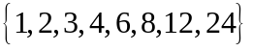
(2) 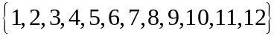
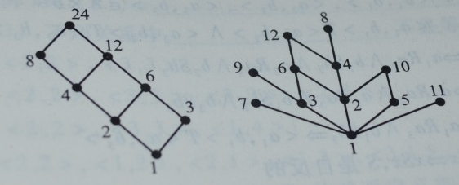
2．分别画出下列各偏序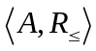的哈斯图.并找出的极大元、极小元、最大元和最小元.
(1) 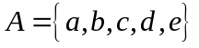
.
(2)
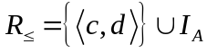
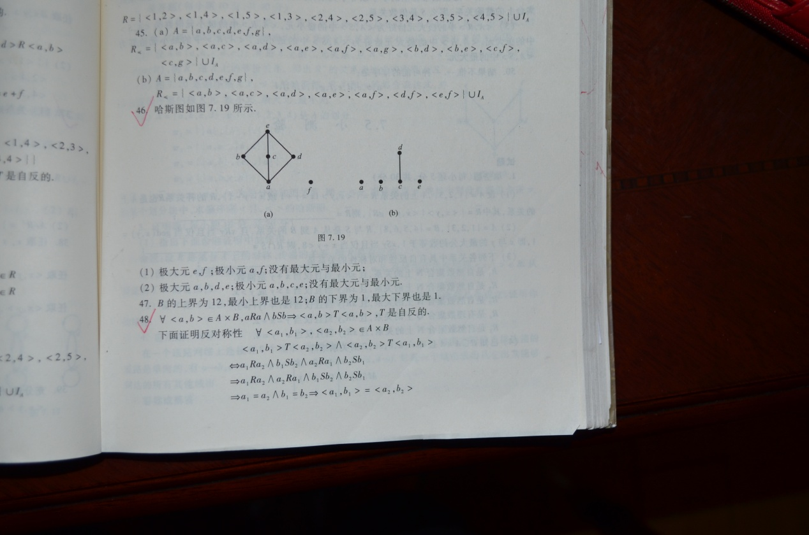
3．设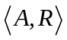和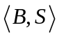为偏序集，在集合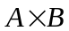上定义关系如下：
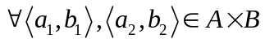
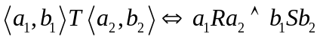
证明为上的偏序关系.
